Martina Staviařová
391588, 10.11.2012
B-EB UB UZ

Hydromorfologický prieskum - slovenský sprievodný protokol

1. Identifikácia miesta

1.1 Názov vodného toku Svratka | 1.2 Názov miesta  Brno, Bystrc Kníničky |  | 1.3 Riečny kilometer  148,2 km(od ústí) |  | 1.4 Číslo toku / miesta
1.5 Oblasť povodia/Čiastkové povodie  Svratka/ Dyje/ Morava/ Dunaj/ Černé moře |  | 1.6 Číslo mapy |  | 1.7 Rád toku  4.řád, podle Gravelia
1.8 Zemepisná šírka  (stupeň-minúta-sekunda)  49°13'52.454" |  | 1.9 Zemepisná dĺžka  (stupeň-minúta-sekunda)  16°31'43.857" |  | 1.10 Nadmorská výška (m n.m. B.p.v.)  220 m.n.m.
1.11 Typ toku podľa šírky (malý, stredný, veľký) malý |  |  | 1.12 Riečny typ (podľa RSV)
1.13 Nákres / Foto

Fotky jsou vloženy na konci.
1.14 Prieskum vykonal:  Martina Staviařová |  | 1.15 Číslo certifikátu:  - |  | 1.16 Dátum prieskumu  10.11.2012
2. Parametre koryta a miesta prieskumu

2.1 Plocha povodia (km²)  7115,6 km² |  |  |  | 2.2 Vzdialenosť ku prameňu (km)  25,7 km |  |  | 2.3 Priemerný sklon koryta (‰)  3,61
2.4 Priečny profil koryta
Prírodný [ ] |  | 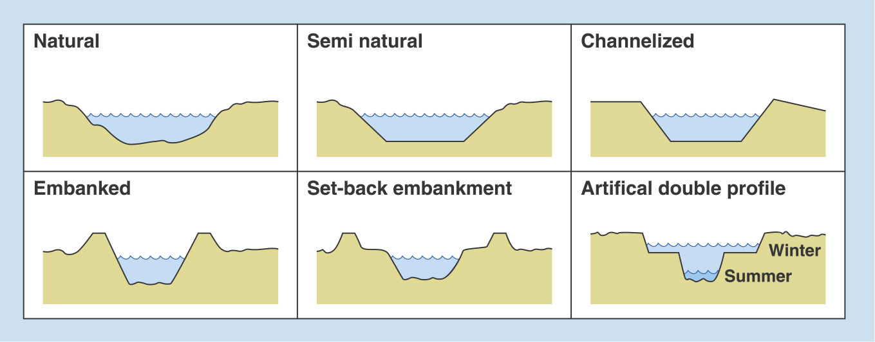 |  |  |  | Ohrádzovaný [ X ]
Minimálne ovplyvnený  [ ] |  |  |  |  |  | S odsadenými hrádzami [ ]
Skanalizovaný [ ] |  |  |  |  |  | Umelý zložený [ ]
2.5 Stabilizácia brehov (typ použitej stabilizácie označte “X”)
Bagrované brehy |  |  |  |  |  | Drevené pilóty
Balvany / kamenno-drôtené koše (kameny) |  |  | X |  |  | Kamenný múr (neporušený)
Oceľové pilóty |  |  |  |  |  | Betónové opevnenie
2.6 Rozmery priečneho profilu
Aktuálna omočená šírka [ 27 ]m |  |  |  |  |  | Odhadnutá šírka plného koryta [ 29 ]m
2.7 Hĺbka / variácia hĺbky Maximálna hĺbka: [ 150 ] cm
Malá | 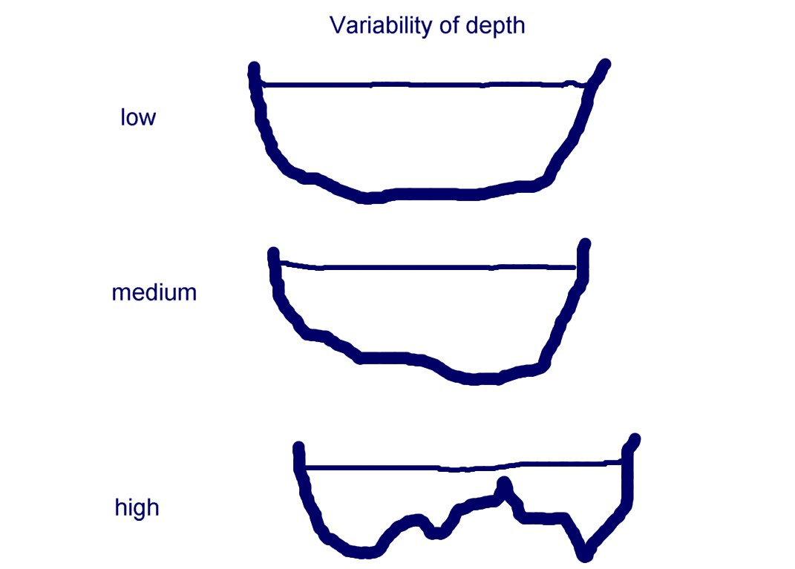 |  |  | Stredná |  |  | Veľká
2.8 Pokrytie makrofytmi Žiadny [ ] Malý [ X ] Stredný [ ] Veľký[ ]
[podľa % z plochy SU]
2.9 Pôdorys koryta
Jednoduché koryto [ X] |  |  |  |  |  | Paralelné korytá [ ]
Priame [ ] |  | 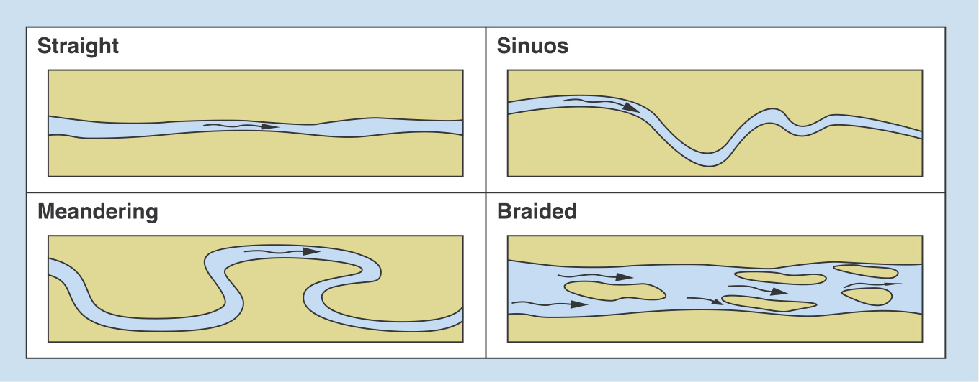 |  |  |  | Kľukaté [ X ]
Meandrujúce [ ] |  |  |  |  |  | Divočiaci tok [ ]
2.10 Typ údolia
Tiesňava [ ] |  |  | 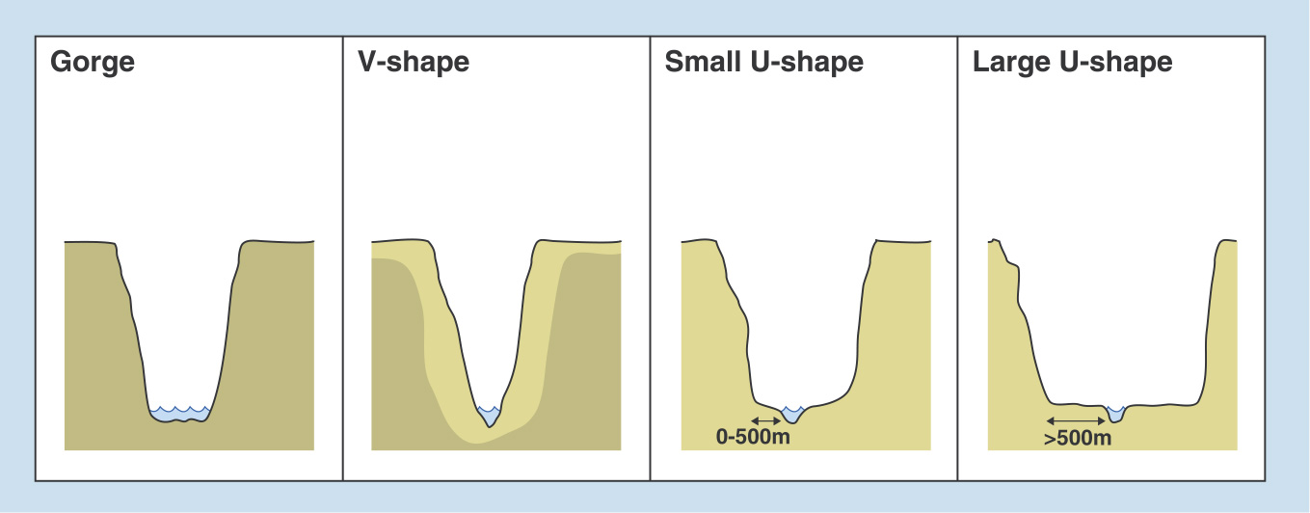 |  |  | Údolie tvaru V [ ]
Malý tvar U (<500 m šírky) [ ] |  |  |  |  |  | Široký tvar U (>500 m šírky) [ ]
Nevýrazné riečne údolie[ ] |  |  | 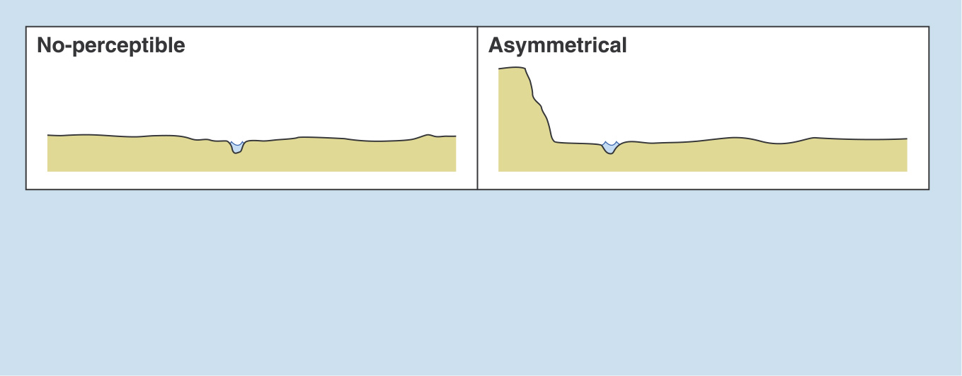 |  |  | Asymetrické údolie [ X ]
2.11 Prítomnosť migračných bariér
Migračná bariéra je: Prírodná [ ] Umelá-most [ X]
Prítomnosť migračných bariér, ktoré potenciálne ovplyvňujú biologické podmienky miesta prieskumu
Áno, nižšie [ ] Áno, vyššie [ X] Žiadna [ ]
Výška prekážky < 0.3 m [ ] 0.3 – 1 m [ ] > 1 m [ X ]
Vzdialenosť ku prekážke: Nižšie [ 100 ] m Vyššie [ ]km
Prítomnosť umelých konštrukcií na zlepšenie migrácie (prítomnosť označte “X”)
Žiadna konštrukcia na migráciu |  |  | X |  |  | Rybovod alebo výťah
Biokoridor - komôrkový |  |  |  |  |  | Biokoridor - prirodzené trasovanie

3. Pririečna zóna a niva
3.1 Vegetácia v pririečnej zóne (pokrytie k najbližším 5%)
Uzavretá línia pôvodných stromov | X |  | Izolované pôvodné stromy
Vysoké byliny / kríky | X |  | Izolované nepôvodné stromy
Uzavretá línia nepôvodných stromov |  |  | Výsadba
Trvalé trávne porasty | X |  | Obhospodarovaná orná pôda
Erózna deštrukcia |  |  | Umelá konštrukcia | X
3.2 Krajinná pokrývka v nive (pokrytie k najbližším 5%)
Zástavba (domy, mestá, cesty) | X |  | Prírodná alebo minimálne ovplyvnená otvorená krajina
Poľnohospodárske využitie |  |  | Sladkovodné útvary (jazerá atď.)
Prirodzený les | X |  | Mokrade
Výsadba
4. Čiastkové povodie
4.1 Horninová geologická stavba (označte všetky prítomné typy pomocou “X”. Pre prevládajúcu geológiu použite P) |  |  | 4.2 Pôdne druhy (označte všetky prítomné druhy pomocou “X”. Pre prevládajúci pôdny druh použite P)
Kryštalinikum |  |  | Piesok | X
Karbonatické horniny |  |  | Jemný piesok
Flyš |  |  | Ílovitý piesok
Neovulkanity |  |  | Piesčitý íl
Nespevnené horniny pelitické | XP |  | Íl | XP
Nespevnené horniny psamitické | X |  | Ťažký íl
 |  |  | Organický materiál | X
 |  |  | Špeciálny materiál
4.3 Krajinná pokrývka (označte všetky prítomné typy pomocou “X”. Pre prevládajúca krajinná pokrývka použite P) |  |  | 4.4 Topografia len pre skúmanú časť
Budovy, mestá atď. | XP |  | Najvyšší bod čiastkového povodia | 836 | m n. m.
Poľnohospodárske využitie |  |  | Výška profilu | 224 | m n. m.
Les | X |  | Rozdiel | 612 | m
Výsadba
Prírodná alebo minimálne ovplyvnená otvorená krajina |  |  | Najvyšší bod celého povodia (Devět Skal 836 m.n.m.)
Mokrade |  |  | Najnižší bod (ústie 170 m.n.m.)
Sladkovodné útvary |  |  | Hodnoty platí pro celou plochu povodí, nevím jak stanovit hranice částkového povodí.
4.5 Tvar čiastkového povodia |  |  | 4.6 Hustota riečnej siete
Viz obrázek v příloze |  |  | 1km/km²

5. Hydrologické podmienky
5.1 Dlhodobý priemerný ročný prietok (m³ s⁻¹) pre platné referenčné obdobie
7,68 m3.s-1
5.2 Zmeny hydrologického režimu
Vplyv odberov z podzemných vôd | Vplyv odberov z povrchových vôd
Neovplyvnené/málo ovplyv.[ ] Stredne[ ] Silno[ ] | Neovplyvnené/málo ovplyv.[ ] Stredne[ ] Silno[ ]

Vodní stav 10.11.2012 ve 12 hodin: 49 cm
Průtok 10.11.2012 ve 12 hodin: 4,49 m³/s
Délka celého toku: 173,9 km

Zdroje:
- www.chmu.cz , http://hydro.chmi.cz/hpps/popup_hpps_prfdyn.php?seq=307205

- http://www.dibavod.cz/index.php?id=24&PHPSESSID=a8ee6db5fafbea8f9fb15e80c6677b16

Přílohy:
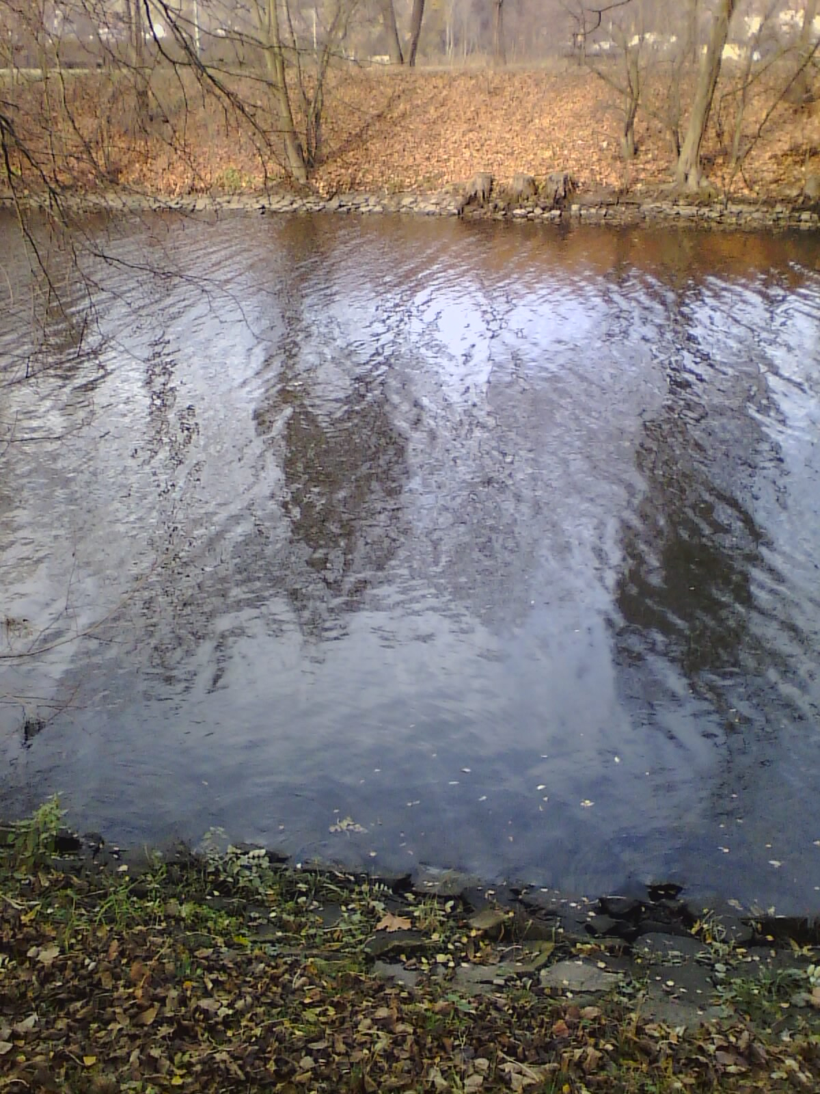

Obr. 1: Pohled na břehy zpevněné kameny.
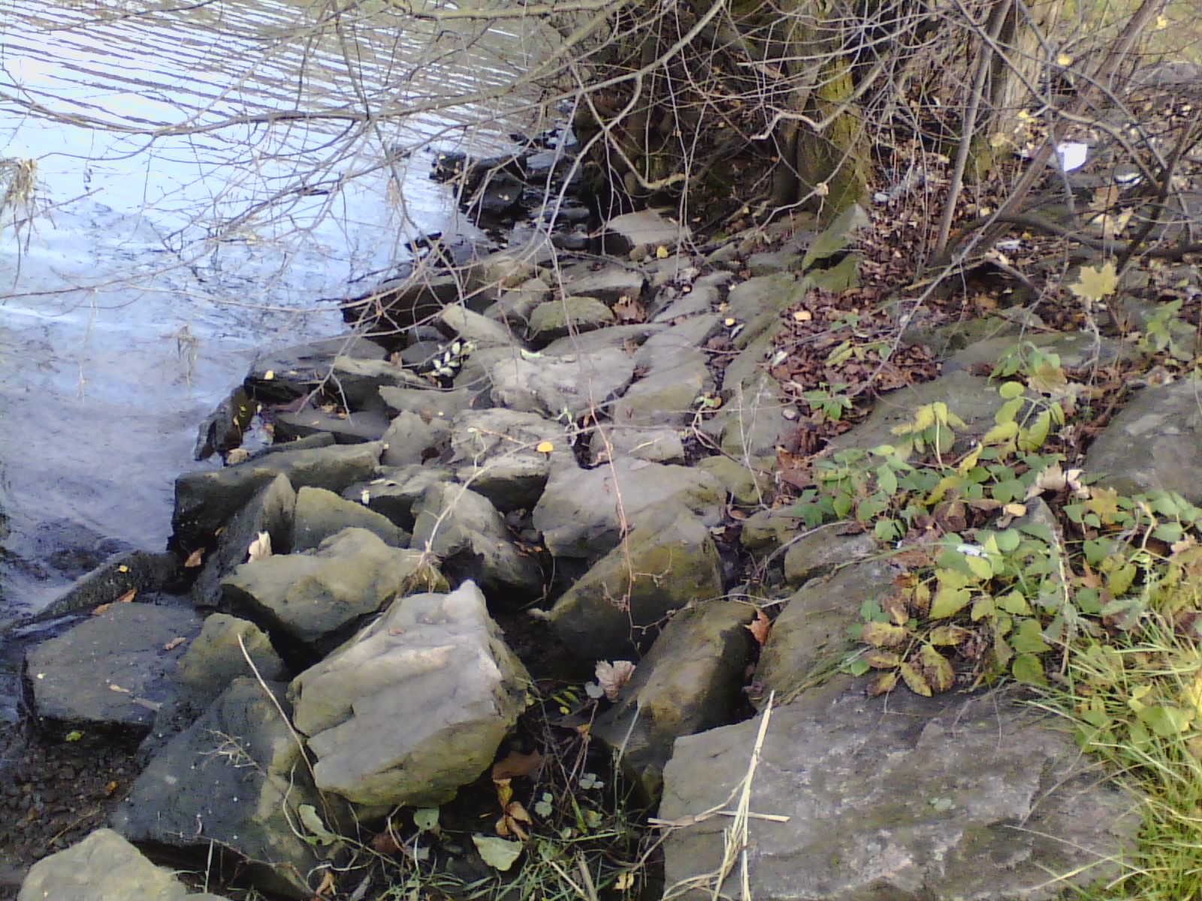

Obr. 2: Detail břehu.

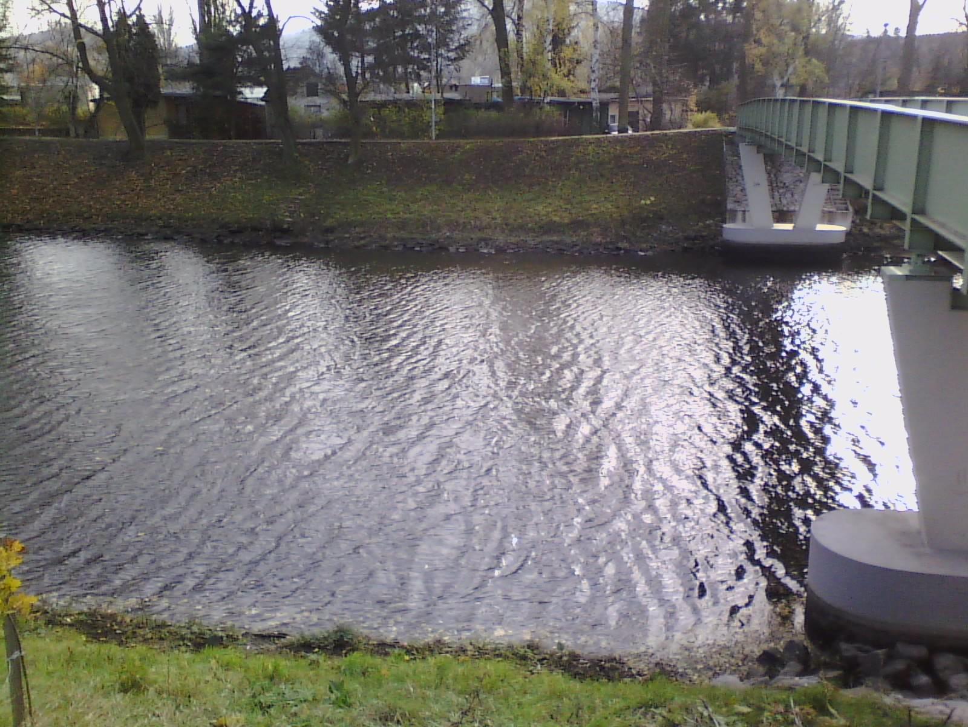
Obr. 3: Řeka Svratka, její hráze a most.
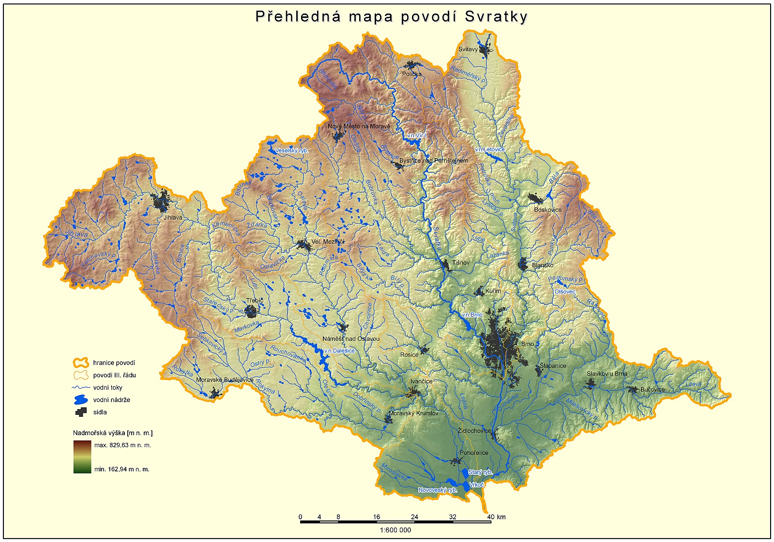
Obr. 4: Mapa povodí – je zde dobře patrný tvar povodí.

